
FAKULTNÍ NEMOCNICE BRNO
ŘEDITELSTVÍ
držitel akreditace DIAS a certifikace ISO 9001

Jihlavská 20, 625 00 Brno
IČO: 652 697 05

MUDr. ROMAN KRAUS, MBA

Sekretariát:
Tel.:532 232 000

Naše zn.: 2019/68727/FNBRNO-14.7.2-DrKr/Ko
Vaše zn.: -

V Brně dne 6. 5. 2019

Změna zadávací dokumentace k veřejné zakázce „Krevní deriváty a tkáňová lepidla“

Vážení,

zadavatel obdržel dne 2. 5. 2019 následující návrh na doplnění zadávací dokumentace:

Koagulační faktor VIII – turoctocogum alfa je k dispozici a řádně hrazen v následujících variantách:

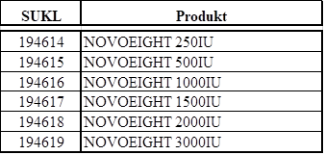

V zadávací dokumentaci k nadlimitní veřejné zakázce je v části 9 specifikováno:

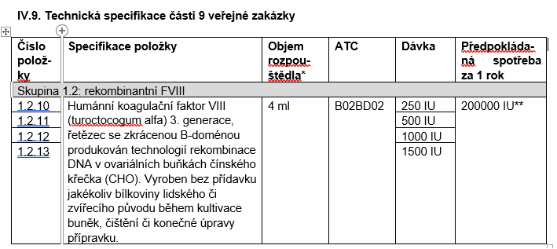

Jsou zde uvedeny jen nižší síly a síla 2000IU a 3000IU zde chybí.

Přítom síla 2000IU tvoří vice než 90% odběrů FN Brno v prvním čtvrtletí tohoto roku

Dovoluji si tímto požádat o úpravu / doplnění zadávací dokumentace

Reakce zadavatele:

Zadavatel vyhovuje tomuto návrhu a doplňuje v části 9 veřejné zakázky dávky 2000 IU a 3000 IU.

S pozdravem

MUDr. Roman Kraus, MBA
ředitel FN Brno

